Leistungsnachweis

CAS Information Engineering

Modul „Scripting“

ZHAW School of Engineering

Winterthur

Gruppe 3

André Meier

Dominique Neff

Kathrin Noser

29.11.2021

Inhaltsverzeichnis

1 Background 1

2 Business Case 1

3 Daten 3

3.1 Daten der Verkehrszählung zum motorisierten Individualverkehr (Stundenwerte) 1

3.2 Polizeilich registrierte Verkehrsunfälle auf dem Stadtgebiet Zürich seit 2011 2

4 Analyse der Daten 4

4.1 Daten der Verkehrszählung zum motorisierten Individualverkehr (Stundenwerte) 4

4.2 Polizeilich registrierte Verkehrsunfälle auf dem Stadtgebiet Zürich seit 2011 4

5 Analytic Approach **Fehler! Textmarke nicht definiert.**

6 Ergebnisse 4

7 Diskussion 4

8 Conclusion 5

# Background

Im Rahmen dieser Arbeit geht es darum, die Verkehrsunfälle des Jahres 2020 im Gebiet der Stadt Zürich zu analysieren. Die Stadt Zürich publiziert dazu auf ihrer Website umfang­reiche statistische Rohdaten[1], sowie jährlich aufbereitete Verkehrsstatistiken, die an Me­dien­konferenzen vorgestellt werden[2].

In der Verkehrsstatistik für das Jahr 2020 werden verschiedene Faktoren aufgeführt, welche die Entwicklung der Zahlen massgeblich beeinflusst haben. Zum einen war das ganze Jahr durch die Corona Pandemie geprägt, dies insbesondere während des Lockdowns im Früh­jahr. Bedingt durch HomeOffice waren deutlich weniger Fahrzeuge unterwegs, was nach­voll­ziehbarerweise auch eine Reduktion der Verkehrsunfälle nach sich gezogen hat.

Eine spezielle Kategorie ist jedoch der Veloverkehr. Dieser hat während der Pandemie eher zugenommen, bedingt vielleicht unter anderem auch durch das schöne Wetter. Auch hier besteht eine Korrelation zwischen Anzahl benutzter Fahrzeuge und Unfallzahlen. Beson­ders stark angestiegen ist offenbar auch die Zahl der Unfälle mit Beteiligung von leistungs­starken E-Bikes. Zu guter Letzt ist aus nachvollziehbaren Gründen der Schweregrad der Unfälle bei den Velofahrern oft höher, da diese keine schützende Knautschzone um sich herum haben[3].

Während also die Gesamtzahl der Verkehrsunfälle erfreulicherweise gesamthaft zurück­gegangen ist, nehmen die Unfälle mit Beteiligung von Velofahrern stetig zu und zwar schon seit mehreren Jahren. Insbesondere bei Unfällen mit Schwerverletzten sind beängstigend oft Velofahrer betroffen. Eine Bevölkerungsbefragung im Jahr 2015 zeigte zudem auf, dass diejenigen Personen, die innerhalb der Stadt Zürich mit dem Velo unterwegs sind, sich oft unsicher fühlen.

Der Stadtrat von Zürich hat daher schon im Jahr 2019 beschlossen, die Sicherheit des Veloverkehrs zu einem Strategie-Schwerpunkt zu ernennen. In diesem Zusammenhang ergreift er einerseits Massnahmen, alle Verkehrsteilnehmenden auf Unfall-vermeidendes Verhalten zu sensibilisieren, andererseits wird überprüft, inwiefern und wo Signalisierungen, auffällige Markierungen oder bauliche Massnahmen die Sicherheit der Verkehrsteilnehmer erhöhen können.[4]

# Business Case

Anhand von Verkehrszählungen und von Verkehrsunfalldaten soll herausgefunden werden, wo die Hotspots für sicherheitsfördernde Massnahmen sind. Wir haben uns dabei auf Daten des Jahres 2020 beschränkt, um einerseits möglichst aktuelle Daten zu haben, andererseits aber auch um ein vollständiges Jahr analysieren zu können.

Die Analyse der Unfallursache sowie weiterer Parameter wie beispielsweise Unfallzeitpunkt und Verkehrsaufkommen zu diesem Zeitpunkt soll in Verbindung mit den zugehörigen Un­fall­­or­ten dazu dienen, an diesen Stellen präventive Massnahmen zu ergreifen.

# Daten

## Polizeilich registrierte Verkehrsunfälle auf dem Stadtgebiet Zürich seit 2011

Dieser Datensatz liefert die polizeilich registrierten Strassenverkehrsunfälle mit Personen- und Sachschäden auf dem Stadtgebiet Zürich seit 2011.

Zu jedem Strassenverkehrsunfall sind der Unfallort, das Jahr, der Monat, der Wochentag, die Unfallstunde, die Strassenart, der Unfalltyp, die Unfallbeteiligung und die Unfallschwerekategorie verfügbar.

Als Strassenverkehrsunfall im Sinne der **Strassenverkehrsunfall-Statistik** zählen:

* ein unvorhergesehenes Ereignis auf einer öffentlichen Verkehrsfläche,
* das in ursächlichem Zusammenhang mit dem Strassenverkehr und seinen Gefahren steht,
* das einen Sachschaden und/oder Personenschaden zur Folge hat und
* an dem mindestens ein Fahrzeug oder ein fahrzeugähnliches Gerät beteiligt ist.

Planmässiges Handeln (z.B. Suizid- oder Tötungsabsicht) aller Beteiligten ist dabei ausgeschlossen.

Link: <https://data.stadt-zuerich.ch/dataset/sid_dav_strassenverkehrsunfallorte/download/RoadTrafficAccidentLocations.csv>

Weitere Informationen zu den Attributen des Datensatzes finden sich unter <https://data.stadt-zuerich.ch/dataset/sid_dav_strassenverkehrsunfallorte>.

## Daten der Verkehrszählung zum motorisierten Individualverkehr (Stundenwerte)

Die hier verfügbaren Datensätze beinhalten die **täglich aktualisierten** Messwerte zum motorisierten Individualverkehr (MIV) in der Stadt Zürich, welche von den zahlreichen Zählstellen der Dienstabteilung Verkehr (DAV) gemessen wurden.

Zu einer Messstelle gehören mehrere Zählstellen, welche wiederum Messungen mit sogenannten Detektoren vornehmen. In den vorliegenden Datensätzen sind die Messwerte pro Zählstelle enthalten. Die genaue Lage der Detektoren einer Zählstelle anzeigt kann einem zusätzlich verfügbaren detaillierten PDF-Situationsplan entnommen werden.

Die Daten sind verfügbar für die Jahre 2012 bis 2021, wobei jeweils die Daten eines Jahres in einer Datei enthalten sind.

Link: <https://data.stadt-zuerich.ch/dataset/sid_dav_verkehrszaehlung_miv_od2031/download/sid_dav_verkehrszaehlung_miv_OD2031_2020.csv>

Weitere Informationen zu den Attributen des Datensatzes finden sich unter <https://data.stadt-zuerich.ch/dataset/sid_dav_verkehrszaehlung_miv_od2031>.

## GeoJson Daten

Um die Daten auf den Karten nachvollziehbar den einzelnen Stadtkreisen zuordnen zu können, resp. Unterschiede zwischen den Stadtkreisen anschaulich präsentieren zu können, wurden entsprechende GeoJson Dateien verwendet.

Dominique: hast Du mir hier noch die Links dazu?

# Übersicht Verarbeitungsschritte

Die einzelnen Verarbeitungsschritte hängen wie nachfolgend dargestellt miteinander zu­sam­men.

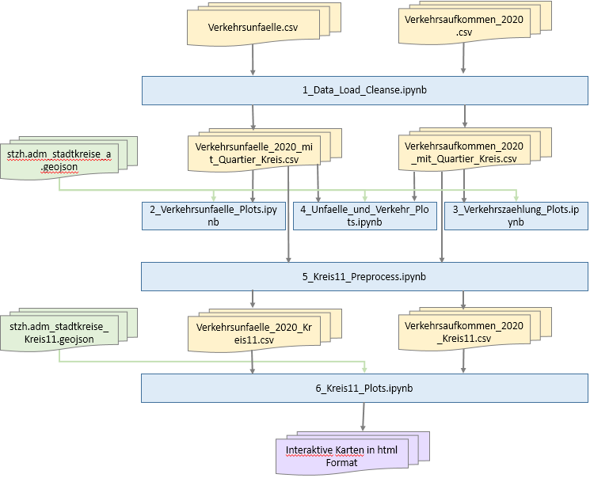

In einem ersten Schritt werden die Daten in pandas DataFrames geladen und bereinigt, so­wie anschliessend in neuen .csv Dateien abgespeichert (s. Kapitel 5). Anschliessend werden in den Notebook 2 bis 4 die Daten analysiert und auf verschiedene Arten und unter Ver­wendung von folium Libraries visualisiert (Kapitel 6). Aufgrund der Erkenntnisse aus die­sem Schritt wird ein Stadtkreis ausgewählt, dessen Daten genauer analysiert werden sollen.

Die Daten des ausgewählten Schrittes durchlaufen nochmals ein Proprocessing, bevor sie anschliessend zu guter Letzt im Detail analysiert und visuell dargestellt werden (Kapitel 7).  
Die Idee, hier nochmals einen separaten Preprocessing Schritt einzufügen beruht auf dem Bestreben, zeitintensive Verarbeitungsschritte nur für die Daten des ausgewählten Stadt­kreises durchführen zu müssen.

Die .csv Dateien sind im Verzeichnis /data zu finden, ebenso die .geojson Dateien (in sepa­raten Unterverzeichnissen). Die resultierenden .html Karten werden im Verzeichnis /results abgelegt.

# Laden und Bereinigen der Daten

Die in diesem Kapitel beschriebenen Schritte sind im Jupyter Notebook „1_Data_Load­_Cleanse“ implementiert.

## Polizeilich registrierte Verkehrsunfälle auf dem Stadtgebiet Zürich seit 2011

Die Datei RoadTrafficAccidentLocations.csv[5] (bei uns abgelegt als /data/verkehrsunfaelle­.csv) umfasst die Daten sämtlicher Verkehrsunfälle der Jahre 2011 bis 2021 auf dem Gebiet der Stadt Zürich. Die Daten werden direkt in ein pandas DataFrame eingelesen und an­schlies­send einem Cleansing unterzogen.

Folgende Bereinigungsschritte werden durchgeführt:

Löschen von nicht benötigten Spalten. So sind z.B. verschiedene Bezeichnungen je in einer Spalte sowohl in Deutsch, Französisch, Italienisch und Englisch enthalten. Hier reicht es, die Spalten mit den deutschen Bezeichnungen beizubehalten, die übrigen werden gelöscht.

Löschen sämtlicher Daten, die nicht das Jahr 2020 betreffen.

Überprüfen, ob Null Values vorhanden sind, was glücklicherweise nicht der Fall ist.

Geodaten transformieren: Die in der Datei enthaltenen geografischen Koordinaten sind im LV95 Format. Diese müssen ins WGS84 Format übersetzt werden damit sie später auf einer Karte angezeigt werden können. Dies wird mit der Library pyproj durchgeführt.

Reverse Geocoding: Um die Daten einem bestimmten Stadtkreis zuordnen zu können muss ein Reverse Geocoding betrieben werden. Dies wird mittels Nominatim aus der Library geopy.geocoders durchgeführt. Aufgrund der Datenmenge (5291 Unfälle) dauert dieser Vorgang recht lange. Zudem werden nicht alle Adressen im selben Format retourniert. Manche Adressen haben ein Feld für die Hausnummer, andere nicht, wieder andere haben dafür ein zusätzliches Feld für eine Gebäudebezeichnung. Einige Werte müssen daher anschliessend mithilfe einer Lookup Tabelle nachträglich korrigiert werden.

Da der obige Schritt sehr zeitaufwändig ist werden die Daten anschliessend ein erstes Mal zwischengespeichert.

Kategorisierung in Jahreszeiten: Die Daten werden aufgrund der Monatsangabe im Datum den vier Jahreszeiten zugeordnet. Hierbei werden jedoch nicht die genauen Jahreszeiten gemäss Kalender verwendet, bei denen die Jahreszeiten inmitten einzelner Monate ändern, sondern es werden jeweils drei ganze Monate einer Jahreszeit zugeordnet.

Kategorisierung in Tageszeit-Abschnitte: Um die gewünschten Abfragen zu vereinfachen, wird den Daten hier schon eine Tageszeit-Kategorie zugeordnet. Wir haben uns für folgende Kategorien entschieden:

0-5h: Nacht

5-9h: Rushhour Morgen

9-12h: Morgen

12-15h: Nachmittag

15-19h: Rushhour Abend

19-24h: Abend

Diese Kategorien sind bewusst nicht alle gleich lang gewählt worden, weil bei einer Aufteilung in gleich grosse „bins“ schlussendlich in jeder Kategorie „von allem ein bisschen etwas“ vorhanden ist und keine klaren Effekte mehr herausgelesen werden können. Diejenigen Ka­tegorien mit dem grössten Verkehrsaufkommen (und damit auch mit den meisten Unfällen) sind dabei am kürzesten. Ganz korrekt müssten man wohl die Frequenzen noch so bear­beiten, dass sie proportional zur Anzahl Stunden korrigiert werden. Wir haben darauf der Ein­fach­heit halber aber verzichtet weil die Effekte auch so sehr schön sichtbar sind.

Nach dem erfolgreichen Durchlaufen aller obigen Schritte wird der entstandene DataFrame in der Datei /data/verkehrsunfaelle_mit_quartier_kreis.csv abgelegt.

## Daten der Verkehrszählung zum motorisierten Individualverkehr (Stundenwerte)

Die Datei sid_dav_verkehrszaehlung_miv_OD2031_2020.csv[6] (bei uns abgelegt als /data/­verkehrszaehlung_2020­.csv) umfasst die Daten von 94 Messstationen auf dem Gebiet der Stadt Zürich, wobei für jede Messstation stündlich ein Wert enthalten ist. Die Daten werden auch hier direkt in ein pandas DataFrame eingelesen und an­schlies­send einem Cleansing unterzogen.

Folgende Bereinigungsschritte werden durchgeführt:

Überprüfung auf Null Values: In 63‘615 Datenzeilen (von insgesamt knapp 1.6 Mio Zeilen) sind Null Values enthalten, immer in der Spalte „AnzFahrzeuge“. Es handelt sich hier also um fehlende Messwerte.

Fehlen­de Messwerte sind in der Datei zum Teil schon imputiert, jedoch nur für einzelne feh­lende Stundenwerte. Die vorgenommene **Imputation** basiert gemäss Dokumentation[7] auf den Messwerten zum glei­chen Zeitpunkt des gleichen Wochentags aus den letzten 5 Jahren. Dazu wird ein Faktor zum jeweiligen Wert der vorher gemessenen Stunde berechnet.

Wenn eine Zählstelle länger ausgefallen sind, sind die entsprechenden Werte jeweils mit „AnzFahrzeugeStatus“ = „Fehlend“ gekennzeichnet. Diese Zeilen werden mittels fillna(0) behandelt.

Datumsformat umwandeln und aufsplitten: Die Messzeiten sind in einem recht unbrauch­ba­ren Format abgelegt (dtype(`0`)) und müssen erst einmal mittels pd.to_datetime in ein ver­nünf­tiges Format umgewandelt werden. Anschliessend werden Jahr, Monat und Wochentag aus dem Datum extrahiert und in separaten Spalten abgelegt, wobei Monat und Wochentag zusätzlich auch noch als String abgelegt werden (also z.B. „Januar“ statt „1“).

Die Kategorisierung in Jahreszeit und Tageszeit-Abschnitt wird analog zum Vorgehen im Datensatz Verkehrsunfälle durchgeführt (s.o.).

Die Transformation der Geodaten sowie das Reverse Geocoding wird ebenfalls analog zu den Verkehrsdaten durchgeführt. Allerdings werden hierfür die Daten erst pro Messstellen-ID, Messdatum und Tageszeit-Kategorie gruppiert, wobei die Anzahl Fahrzeuge pro Gruppe summiert wird. Anschliessend werden die geografischen Informationen pro Messstelle ein­mal nachgeschaut. Der Datensatz umfasst insgesamt 94 Messstellen, jedoch rund 1.6 Mio. einzelne Zeilen mit Messdaten. Diese einzeln nachzuschauen wäre kaum praktisch durch­führbar.

Kategorisierung des Verkehrsaufkommens: Den schon aggregierten Daten wird nun noch eine Kategorie bezüglich des Verkehrsaufkommens zugeordnet. Hierbei werden drei gleich grosse „bins“ dazu verwendet, die Labels „Gering“, „Mittel“ und „Hoch“ entsprechend zuzu­weisen.

Nach dem erfolgreichen Durchlaufen aller obigen Schritte wird auch der hier entstandene Data­Frame gespeichert, diesmal in der Datei /data/verkehrsaufkommen­_mit_­quartier­_kreis.csv.

# Analyse der Daten

Die in Kapitel 5 aufbereiteten Datei werden anschliessend analysiert und in verschiedenen Grafiken visuell dargestellt und zwar in drei verschiedenen Notebooks: 2_Verkehrsunfaelle­_Plots.ipynb für die Unfalldaten, 3_Verkehrszaehlung_Plots.ipynb für die Daten zum Ver­kehrs­aufkommen sowie 4_Unfaelle_und_Zaehlung_Plots.ipynb.

Hierbei kommen verschiedene Techniken zum Zug, wie dasErstellen von Statistiken, Pie- und Bar Charts, oder die Anzeige von Markern auf einer Karte Chloropleth Grafiken mit Hilfe der folium Library.

All die Grafiken und Tabellen hier aufzuführen würde den Rahmen dieses Reports spre­chen. Es werden daher im Folgenden nur einzelne Beispiele aufgeführt. Für Details ver­weisen wir auf die Jupyter Notebooks.

**Erstellen von Statistiken**

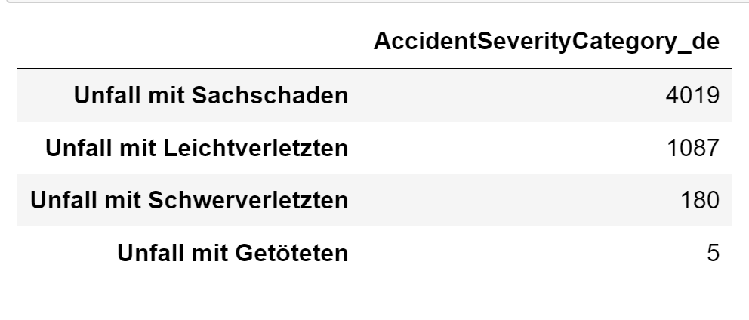

**Pie- und Bar Charts**

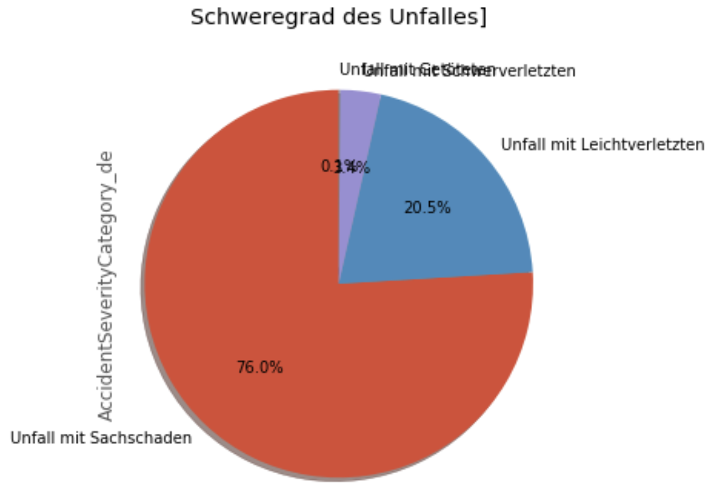 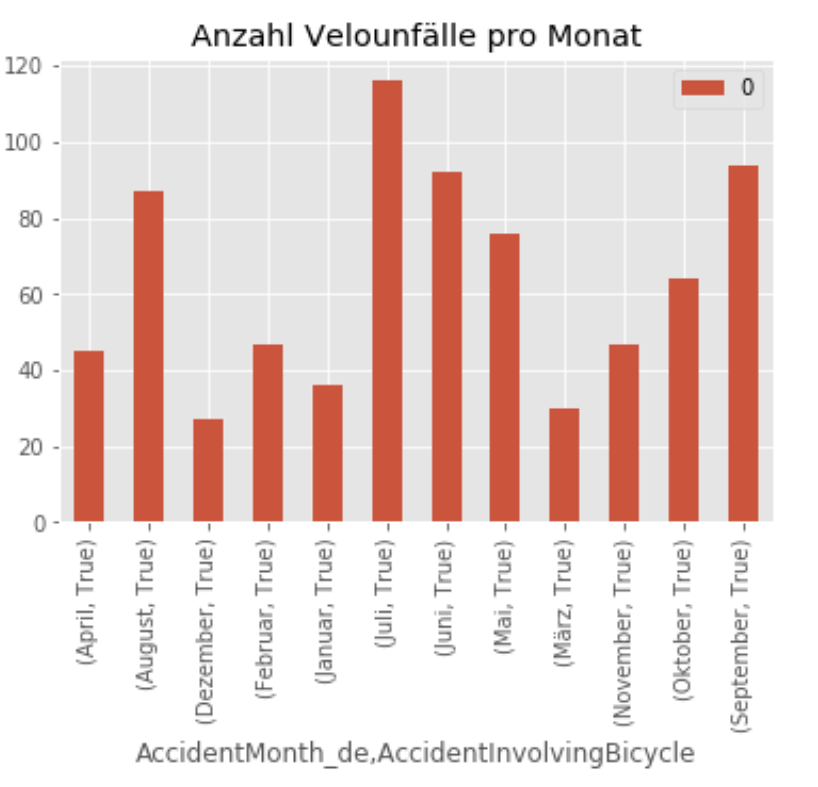

**Anzeige von Markern auf einer Karte mit Hilfe der folium Library  
 Velounfälle Stadt Zürich**

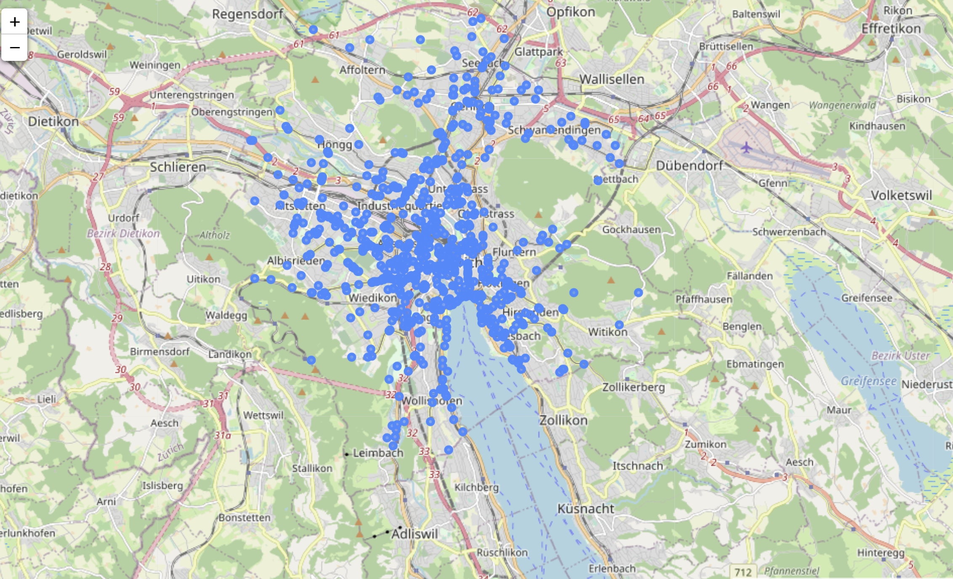

**Chloropleth Grafiken mit Hilfe der folium Library  
 Anzahl Unfälle nach Stadtkreis**

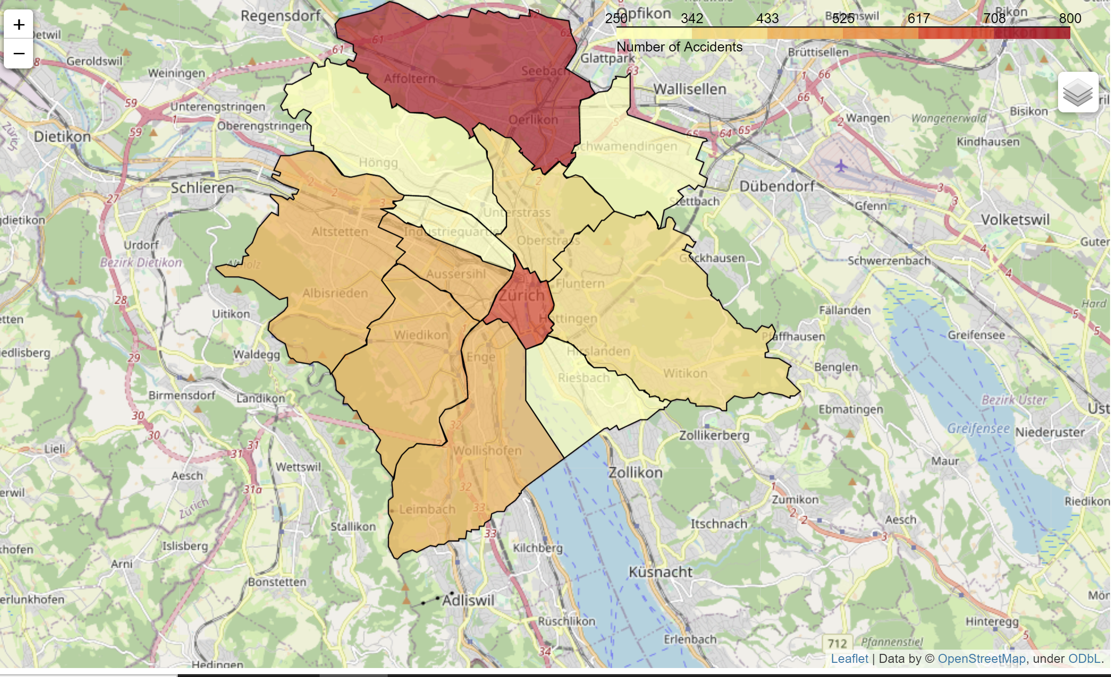

**Chloropleth Grafiken mit Hilfe der folium Library  
 Verkehrsaufkommen nach Stadtkreis**

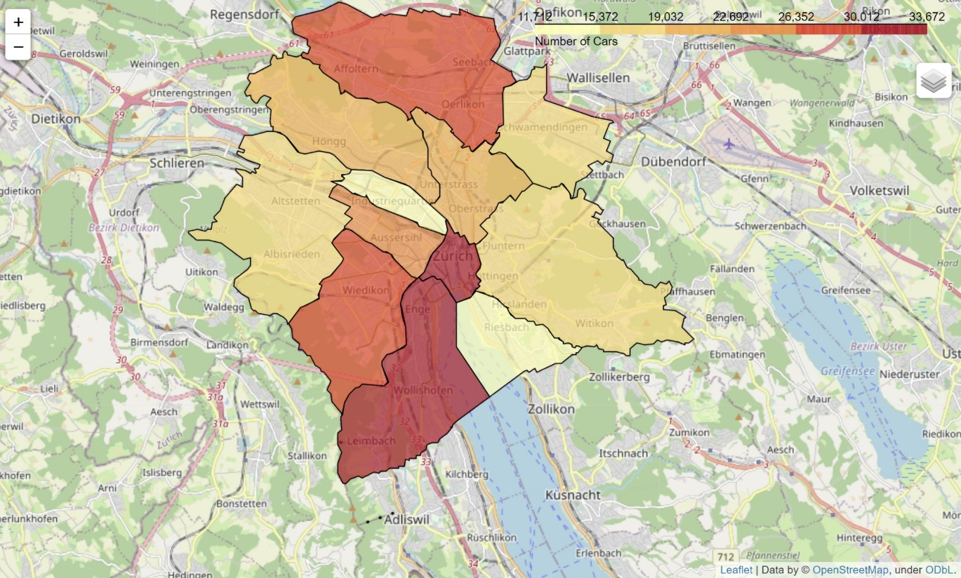

Zusammengefasst lassen sich folgende **Hauptaussagen** machen:

* Der weitaus grösste Teil der Unfaelle zieht nur Sachschaden nach sich (4‘019). Unfälle mit Leichtverletzten sind knapp vier Mal seltener (1‘087), Unfälle mit Schwerverletzten noch­mals gut fünf Mal seltener (180). Es gab 5 Unfälle mit Todesfolge.
* Die Häufigste Unfallart ist „Schleuder- oder Selbstunfall“, gefolgt von „Parkierunfall“ und „Auf­fahrunfall“ (sowie weiteren, selteneren Unfallursachen).
* In den Sommermonaten gibt es am meisten Unfälle. Am wenigsten im Frühling (wobei dies ein Corona Effekt sein dürfte).
* An Wochentagen gibt es mehr Unfälle als am Wochenende, am allerwenigsten am Sonn­tag, am meisten am Mittwoch.
* Die meisten Unfälle erfolgen in der Rushhour am Abend. Erstaunlicherweise gibt es aber am Nachmittag (12-15h) immer noch mehr Unfälle als in der Rushhour am Morgen (5-9h), obwohl letztere Kategorie eine Stunde länger dauert.
* Im Kreis 11 treten am meisten Unfälle auf, gefolgt von der Altstadt (obwohl dies ein sehr kleiner Kreis ist) und zwar in allen Jahreszeiten. Bei den Velo-, Motorrad- und Fussgänger­unfällen schwingt jedoch die Altstadt obenaus.
* Die Zählstellen für das Verkehrsaufkommen sind nicht gleichmässig über das Stadtgebiet verteilt. Im Kreis Altstadt hat es am meisten davon.
* In den Kreisen 1 und 2 ist das Verkehrsaufkommen am höchsten.
* Die Häufigkeit von Unfällen ist klar korreliert mit dem Verkehrsaufkommen.

Da im Kreis 11 am meisten Verkehrsunfälle aufgetreten sind (absolute Werte, nicht proportional zur Fläche des Kreises haben wir beschlossen, diesen Kreis anschliessend noch vertiefter zu analysieren. Die Resultate dazu finden sich in Kapitel 7.

# Vertiefte Analyse der Daten / Business Case Analyse

## Laden der Daten und zusätzliche Vorbereitungsschritte

Im Notebook 5_Kreis11_Load_Preprocess.ipynb werden die im Schritt 1 (1_Data-_Load_Cleansing.ipynb) aufbereiteten Dateien für die Unfall- und Verkehrsaufkommens-Daten geladen, auf die Daten des Kreis 11 reduziert und anschliessend in den neuen Dateien verkehrsunfaelle_2020_kreis11.csv und verkehrszaehlung_2020_kreis11.csv für den nachfolgenden Schritt 6 bereitgelegt.

Die Idee, hier nochmals einen separaten Preprocessing Schritt einzufügen beruht auf dem Bestreben, zeitintensive Verarbeitungsschritte nur für die Daten des ausgewählten Stadt­kreises durchführen zu müssen. Aktuell wird jedoch nur ein einziger zusätzlicher Preproces­sing Schritt durchgeführt, der darin besteht, jedem Verkehrsunfall das passende Quartier zu­zuweisen. (Dies ist allerdings hauiptsächlich darauf zurückzuführen, dass die beiden Da­teien durch verschiedene Personen geschrieben worden sind. Beide Schritte liessen sich ohne Mehraufwand im gleichen Schritt durchführen (der Kreis muss sowieso nachgeschaut werden, das Quartier könnte bei der gleichen Anfrage mitangefragt werden). Es ist aber durch­aus denkbar, dass es bei weiteren Auswertungen Sinn machen würde, zusätzlich be­nötigte Vorverarbeitungsschritte hier unterzubringen.

## Analyse der Daten

Die in diesem Kapitel beschriebenen Schritte sind im Jupyter Notebook „6_Kreis11_Plots.ipynb“ implementiert.

# Ergebnisse

.

# Diskussion

Sicherheit beim Velofahren ist ein Strategie-Schwerpunkt des Zürcher Stadtrats: <https://www.stadt-zuerich.ch/sichervelofahren>

# Conclusion

<https://www.stadt-zuerich.ch/site/velo/de/index/erfolgreich-umgesetzt.html>

(Vergleichen, ob einige unserer Stellen da drin sind…)

1. https://data.stadt-zuerich.ch/
2. https://www.stadt-zuerich.ch/pd/de/index/dav/themen_projekte/verkehrsunfallstatistik.html
3. https://www.stadt-zuerich.ch/content/dam/stzh/pd/Deutsch/Dienstabteilung%20Verkehr/Publikationen%20und%20Broschueren/Verkehrsunfallstatistik%202020.pdf
4. https://www.stadt-zuerich.ch/sichervelofahren
5. Link siehe Kapitel 3
6. Link siehe Kapitel 3
7. <https://data.stadt-zuerich.ch/dataset/sid_dav_verkehrszaehlung_miv_od2031>.